2019年湖北普通专升本报考相关问题解答
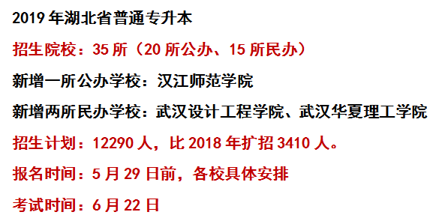
- 政策出来后需要做什么？
准备好报名所需材料，关注报考院校简章发布。

- 招生简章什么时候公布？
所有报考学校的招生简章都会在5月14号以前陆续发布，简章出来后会第一时间在群里通知大家。
简章里面就会有每个专业的考试科目、参考教材、考试大纲、网上报名时间、报名网址、现场确认时间、准考证打印等信息，今年有个别学校专业跟考试科目都有一些调整，大家先不要慌，等简章出来了，在选择。

- 报名需要准备哪些材料？
应届毕业生需要准备：报名申请表、专科三年成绩单、学籍在线验证报告、学生证及身份证原件。
注意：报名表要打印3份，自己一份，专科学校一份，报考的本科学校一份。三份都需要在自己专科学校盖章。（下载报名表见群文件2019专升本报名表）
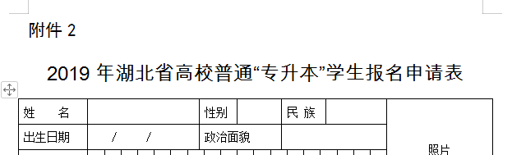
退役士兵需要准备：退役士兵报名表、本人身份证、专科毕业证、士兵退役证或退役安置证明原件。
注意：退役士兵报名表要打印2份，自己一份，报考的本科学校一份，不需要去专科学校盖章（下载报名表见群文件2019专升本退役士兵报名表）；士兵退役证或退役安置证明需要原件以及复印件3份。
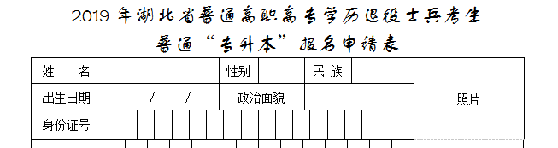
- 关于报名表的问题
①报名表可以填好了内容再打印，也可以打印后再手写内容。
②报名表左上角的“附件”2字没有影响，可以删掉再打印，也可以留在上面。
③报名表上的照片处可以直接放电子版的照片再把报名表打印出来，也可以把报名表打印出来后再贴纸质的照片（1寸、2寸、红蓝白底都可以）。
④报名表里的联系地址一般填写之后可以收到录取通知书的地址。
⑤高考报名号可以问学校辅导员或者在打印成绩单时问教务处老师。
⑥报名表2019应届生打印3份，退役士兵打印2份。
⑦五年制专科的学生是没有高考报名号的，不用填写，不影响报考。

- 关于成绩单问题
①在自己专科学校打印3年的成绩单，需要本校教务处盖章。
②成绩单去教务处打印，也可以自己打印。
③在专科阶段有挂科的科目，如果补考、清考已经过来，不影响报考。如果有挂科的还没有清考，挂科的科目不要打印出来，自己灵活处理。
④成绩单需要一份。
⑤退役士兵不需要打印成绩单。

- 关于学籍在线验证报告问题
①学籍验证报告在学信网上面查询。（查询网址：https://my.chsi.com.cn/archive/index.jsp）
之前没有注册的先注册一个账号，有账号的直接登录就可以了。
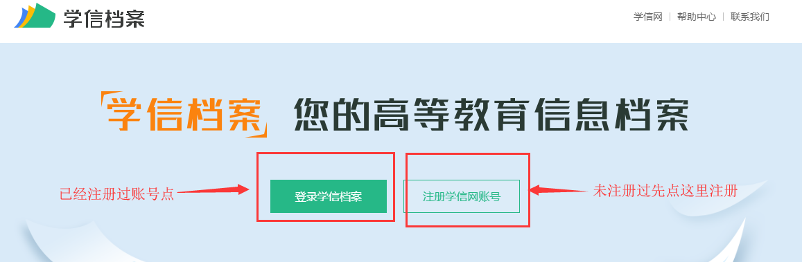
▼登陆进去后在“高等教育信息”下选择“学籍”点击进入，再点击“查看该学籍的在线验证报告”打印出来即可。
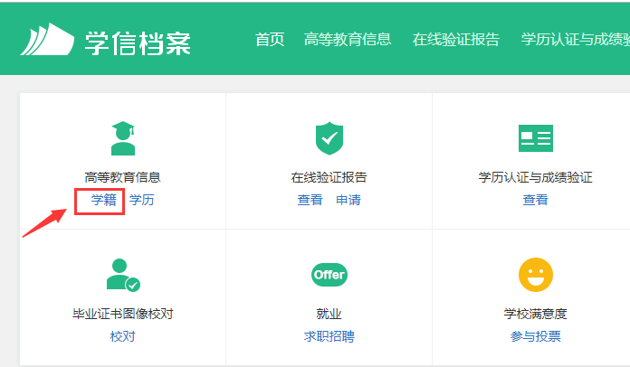
②学籍在线验证报告之前验证过现在已经过期的，选择“延长验证有效期”，延长时间选择30天就可以，这个学籍报告只在报名现场确认需要，录取不需要。
③学籍报告里面院系和班级是空的没有影响，直接打印出来。
④学籍报告打印时，黑白的和彩色的都可以。
⑤学籍报告不需要盖章。
（学籍在线验证报告样本如下）▼
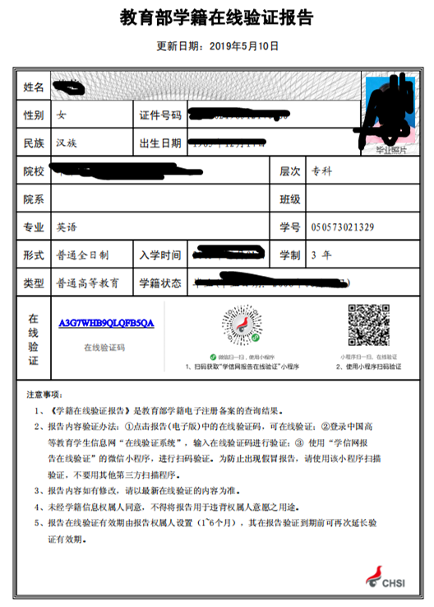

- 关于学生证
①学生证把原件和复印件都准备一份。
②不是所有学校都需要学生证原件，学生证如果遗失了可以现在找学校补办。等招生简章出来后就知道自己报考学校是否需要学生证。

- 关于身份证
①报名和考试时需要身份证原件及双面复印件。
②身份证遗失的抓紧时间补办。

- 需要专科学校盖章的是哪些材料？
①报名申请表和成绩单需要盖章。
②退役士兵报名表不需要专科学校盖章。

- 什么时候报名？
①报名时间在5月29日前结束。
②各个院校具体报名时间招生简章中会公布。

- 在哪里报名？
①在规定时间内，登录报考学校网上报名网址进行网上报名（时间和网报地址会在学校招生简章中公布）。
②在规定时间内，去报考学校指定地点现场确认（时间和地点会在学校招生简章中公布）

- 现场确认需要带什么？
①应届生：报名表、成绩单、身份证原件、学生证原件。
②退役士兵：报名表、专科毕业证原件、士兵退役证或退役安置证明原件。
③各招生院校现场确认所需材料会在招生简章中详细说明。

- 准考证什么时候领取打印？在哪里打印？
①准考证在6月20日前领取或自行打印，有的需要在学校指定地点领取，有的需要自己在指定网址打印。
②领取准考证的方法、时间、地点等在招生简章内会说明。

- 报名结束后学校会调整各专业招生人数吗？
①报名结束后，在招生总人数不变的情况下，学校会根据报考的人数适当增减各专业的招生人数。
②6月10号前各院校会公布调整后的各专业招生人数。

- 报名费用是多少？在哪里交费？
①报名费用每个学校收取不一样，一般在100元到200元之间。
②有的招生院校交费是在网上进行，有的院校需要本人去学校现场交费。具体交费详情见各院校招生简章。

- 考试时间只有一天吗？
2019年湖北普通专升本考试时间统一定在6月22日，确需一天以上考试时间的，第二天考试安排在6月23日。具体安排见各报考院校招生简章。

- 考试时需要带什么证件？
身份证原件、准考证原件、学生证原件（部分学校需要）

- 成绩什么时候会公布？
7月22日前所有学校的考试成绩会陆续公布，成绩出来后会在培训班群里第一时间通知大家。

- 在哪里查看考试科目？
①考试科目是“公共课+专业课”
②各院校专业的考试科目会在招生简章中公布。（5月14日前招生简章会陆续公布）

- 考试地点在哪里？
报考哪所学校就在考试当天去哪所学校考试。

- 退役士兵可以报考的学校有哪些？
长江大学、武汉纺织大学、湖北师范大学、湖北医药学院、湖北科技学院、黄冈师范学院、湖北理工学院、湖北第二师范学院、武汉生物工程学院、武汉东湖学院、武汉工商学院等11所院校。

- 退役士兵考试内容和应届生一样吗？
原则上对退役士兵单独命题，单独组织考试，因实际报考人数不满足单独开考条件的，安排退役士兵和应届生一起考试。

说明：如果想报考两所学校的，在准备报名所需材料时就需要准备两份，去教务处盖章时，不要跟老师说自己要报两所学校，可以说之前那一份弄丢了之类，自己要灵活处理。

温馨提示：今年公办学校招生名额普遍都有增加，大家尽量选择报考公办学校，如果觉得武汉市内公办院校竞争比较大可以选择报考下面市里面的公办学校，大家好好复习考上的几率是很大的，要对自己有信心，坚持复习，民办学校可以作为备选学校。

